Аннотация
Федеральный государственный образовательный стандарт начального общего образования в качестве нового образовательного результата предлагает совокупность личностных, метапредметных и предметных результатов освоения основной образовательной программы. В связи с этим перед системой образования встаёт задача разработки диагностики личностных и метапредметных результатов.
В статье представлен мастер-класс по проектированию диагностической работы по информатике с целью проверки сформированности личностных и метапредметных результатов.

Мастер-класс: Проектирование диагностической работы по оценке уровня сформированности познавательных УУД

А начать хочу с анекдота:
«Приходит человек в ресторан, заказывает суп. Получив заказ, клиент подзывает официанта и просит того попробовать поданное блюдо. Официант спрашивает: «Что, холодный?» Клиент говорит: «А Вы попробуйте!» Официант: «Может быть, недосолен? Клиент: «А Вы попробуйте! Наконец официант соглашается: «Ну хорошо! Где ложка?» Клиент: «Вот именно!»
Вот так и мы с вами должны дать ученикам ту ложку, при помощи которой они смогут
«употребить» все средства учебной деятельности, которые сегодня предлагаются.
Что же это за «средства учебной деятельности» и «способы усвоения знаний»? Очевидно, это и есть те самые универсальные учебные действия, без которых невозможна успешная учеба, которые, формируясь в процессе учебной деятельности, становятся основой и залогом успеха.
В составе основных видов универсальных учебных действий, соответствующих ключевым целям общего образования, можно выделить четыре блока:
- личностные УУД
- регулятивные УУД
- познавательные УУД
- коммуникативные УУД

Для того, чтобы проверить как сформированы УУД можно использовать разный инструментарий, но наиболее точным измерительным инструментом для отслеживания и оценки процесса развития универсальных учебных действий является диагностика.
Диагностика – это, прежде всего, инструмент, помогающий самому педагогу «настроить» учебный процесс на индивидуальные возможности каждого ученика, создать для него оптимальные условия для достижения качественного образовательного результата.
Как вы думаете, что дают результаты диагностики учителю?
Результаты диагностики дают возможность учителю:
- скорректировать собственную деятельность и содержание образовательного процесса;
- определить, насколько эффективно используется потенциал учебников, заложенные в них средства получения личностных и метапредметных результатов;
- увидеть возможности реализации индивидуального подхода к развитию каждого обучающегося.
- неоднократное проведение диагностики даёт возможность отслеживать развитие УУД у каждого обучающегося.
Цель нашего практического занятия: составить диагностику по формированию познавательных УУД.
Личностные и метапредметные результаты предлагается определять с помощью 4-х тестов:
- Тест 1. Познавательные УУД;
- Тест 2. Коммуникативные УУД;
- Тест 3. Регулятивные УУД;
- Тест 4. Личностные результаты.
Проводится в форме тестирования, диагностические материалы представляют собой тесты открытого и закрытого характера.
Каждый тест должен состоять из двух вариантов, одинаковых по трудности.
Разработка диагностики включает следующие этапы:
- планирование итоговой работы;
- разработка заданий;
- конструирование проверочной работы;
- разработка рекомендаций по оценке заданий и работы в целом;
- подготовка инструкций по проведению работы.
Задания для диагностики можно брать из разных источников: учебник, задания ПИЗА, дидактический материал, интернет, придумать самостоятельно.
Познавательные универсальные учебные действия включают: общеучебные, логические учебные действия, а также постановку и решение проблемы.
Исходя из этого составляем план контрольной работы по проверемым элементам содержания:
- умение определять, какая информация нужна для решения задачи
- умение отбирать источники информации, необходимые для решения задачи.
- умение извлекать информацию из текстов, таблиц, схем, иллюстраций.
- умение сравнивать и группировать факты и явления.
- умение находить сходство и различие фактов и явлений.
- умение определять причины явлений и событий.
- умение делать выводы на основе обобщения знаний.
- умение представлять информацию в виде таблиц, схем, диаграмм.

Для выбора заданий познавательного характера мы предлагаем учебник для 5 класса, потому что этот учебник обеспечивает образовательный результат в соответствии с ФГОС через систему упражнений по формированию универсальных учебных действий.
Для анализа результатов предусмотрена своя схема.
В первой строке каждой схемы анализа указаны номера заданий соответствующего теста, во второй строке - умения, проверяемые этими заданиями. В строках ниже фиксируются результаты выполнения соответствующего варианта теста, проставляется количество баллов, набранных учеником за выполнение заданий теста в соответствии с ключами оценивания заданий.
Последняя строка схемы анализа предназначены для подсчёта общих результатов класса. В начале указывается максимальный балл, который ученик может получить за выполнение задания. Потом необходимо вписать число учеников, выполнявших тест, подсчитать сумму баллов, которую они могли набрать и которую реально набрали, и перевести её в проценты. Баллы, полученные каждым учеником, не переводятся в отметки и не выставляются в классный журнал. Для учителя и родителей они являются показателем того, на каком уровне развития находится соответствующее умение у ученика и что нужно сделать, чтобы помочь ему в дальнейшем продвижении. Увидеть уровень развития можно путём сопоставления результатов каждого ученика с его собственными предыдущими результатами.
Итак, в результате проделанной работы у нас получилась диагностика по проверке познавательных универсальных учебных действий.
Спасибо за внимание, удачи и успехов всем.

В качестве образца, предлагаю тест, по информатике разработанный на основе программы Босовой Л.Л. 5 класс, для 6 класса, чтобы проверить остаточные знания учащихся.

Тест 1. Познавательные УУД
Школа _____ класс_____фамилия, имя___________________________________________
Задание 1. По какой записи можно «узнать» инопланетянина, а по какой – иностранца, изучающего русский язык?
шорек рыбка
кузявый шорек золотая рыбка
шорек сяпал рыбка уплыть
Как ты это определил?__________________________________________________________
Исправь всё, что нужно, во 2-м столбике и запиши получившийся вариант
______________________________________________________________________________
Задание 2. Ты хочешь узнать историю слова «неделя», укажи в списке книг те, в которых можно найти нужные сведения. Запиши буквы (А, Б, В), соответствующие твоим представлениям, в квадратиках рядом с номерами книг.
А. Книги, в которых я скорее всего найду ответ.
Б. Книги, которые мне нужно посмотреть, чтобы понять, есть ли в них ответ.
В. Книги, в которых я не найду ответа.
- Орфографический словарь
- Словарь синонимов
- Толковый словарь
- Этимологический словарь
- Варданьян Э.Д. Путешествие в слово
- Успенский Л. Слово о словах

Задание 3. Прочитай текст. Что нового ты узнал о названиях дней недели?
Слово понедельник в современном языке утратило связи с этимологическим корнем дел-(ать). Древнерусское слово неделя первоначально обозначало «воскресенье», то есть день, когда ничего не делали, затем слово неделя постепенно утратило значение «воскресенье» и стало означать «отрезок времени продолжительностью 7 дней». Соответственно понедельник первоначально объяснялся как «день, идущий после (по-) недели, то есть воскресенья». В результате таких переосмыслений в современном языке у слова понедельник мотивировка (признак, по которому слово получило название) отсутствует, объяснить его через однокоренное слово невозможно.
А. Понедельник – один из дней недели.
Б. Древнерусское слово неделя первоначально означало «воскресенье»
В. В понедельник положено начинать все новые дела

Задание 4.

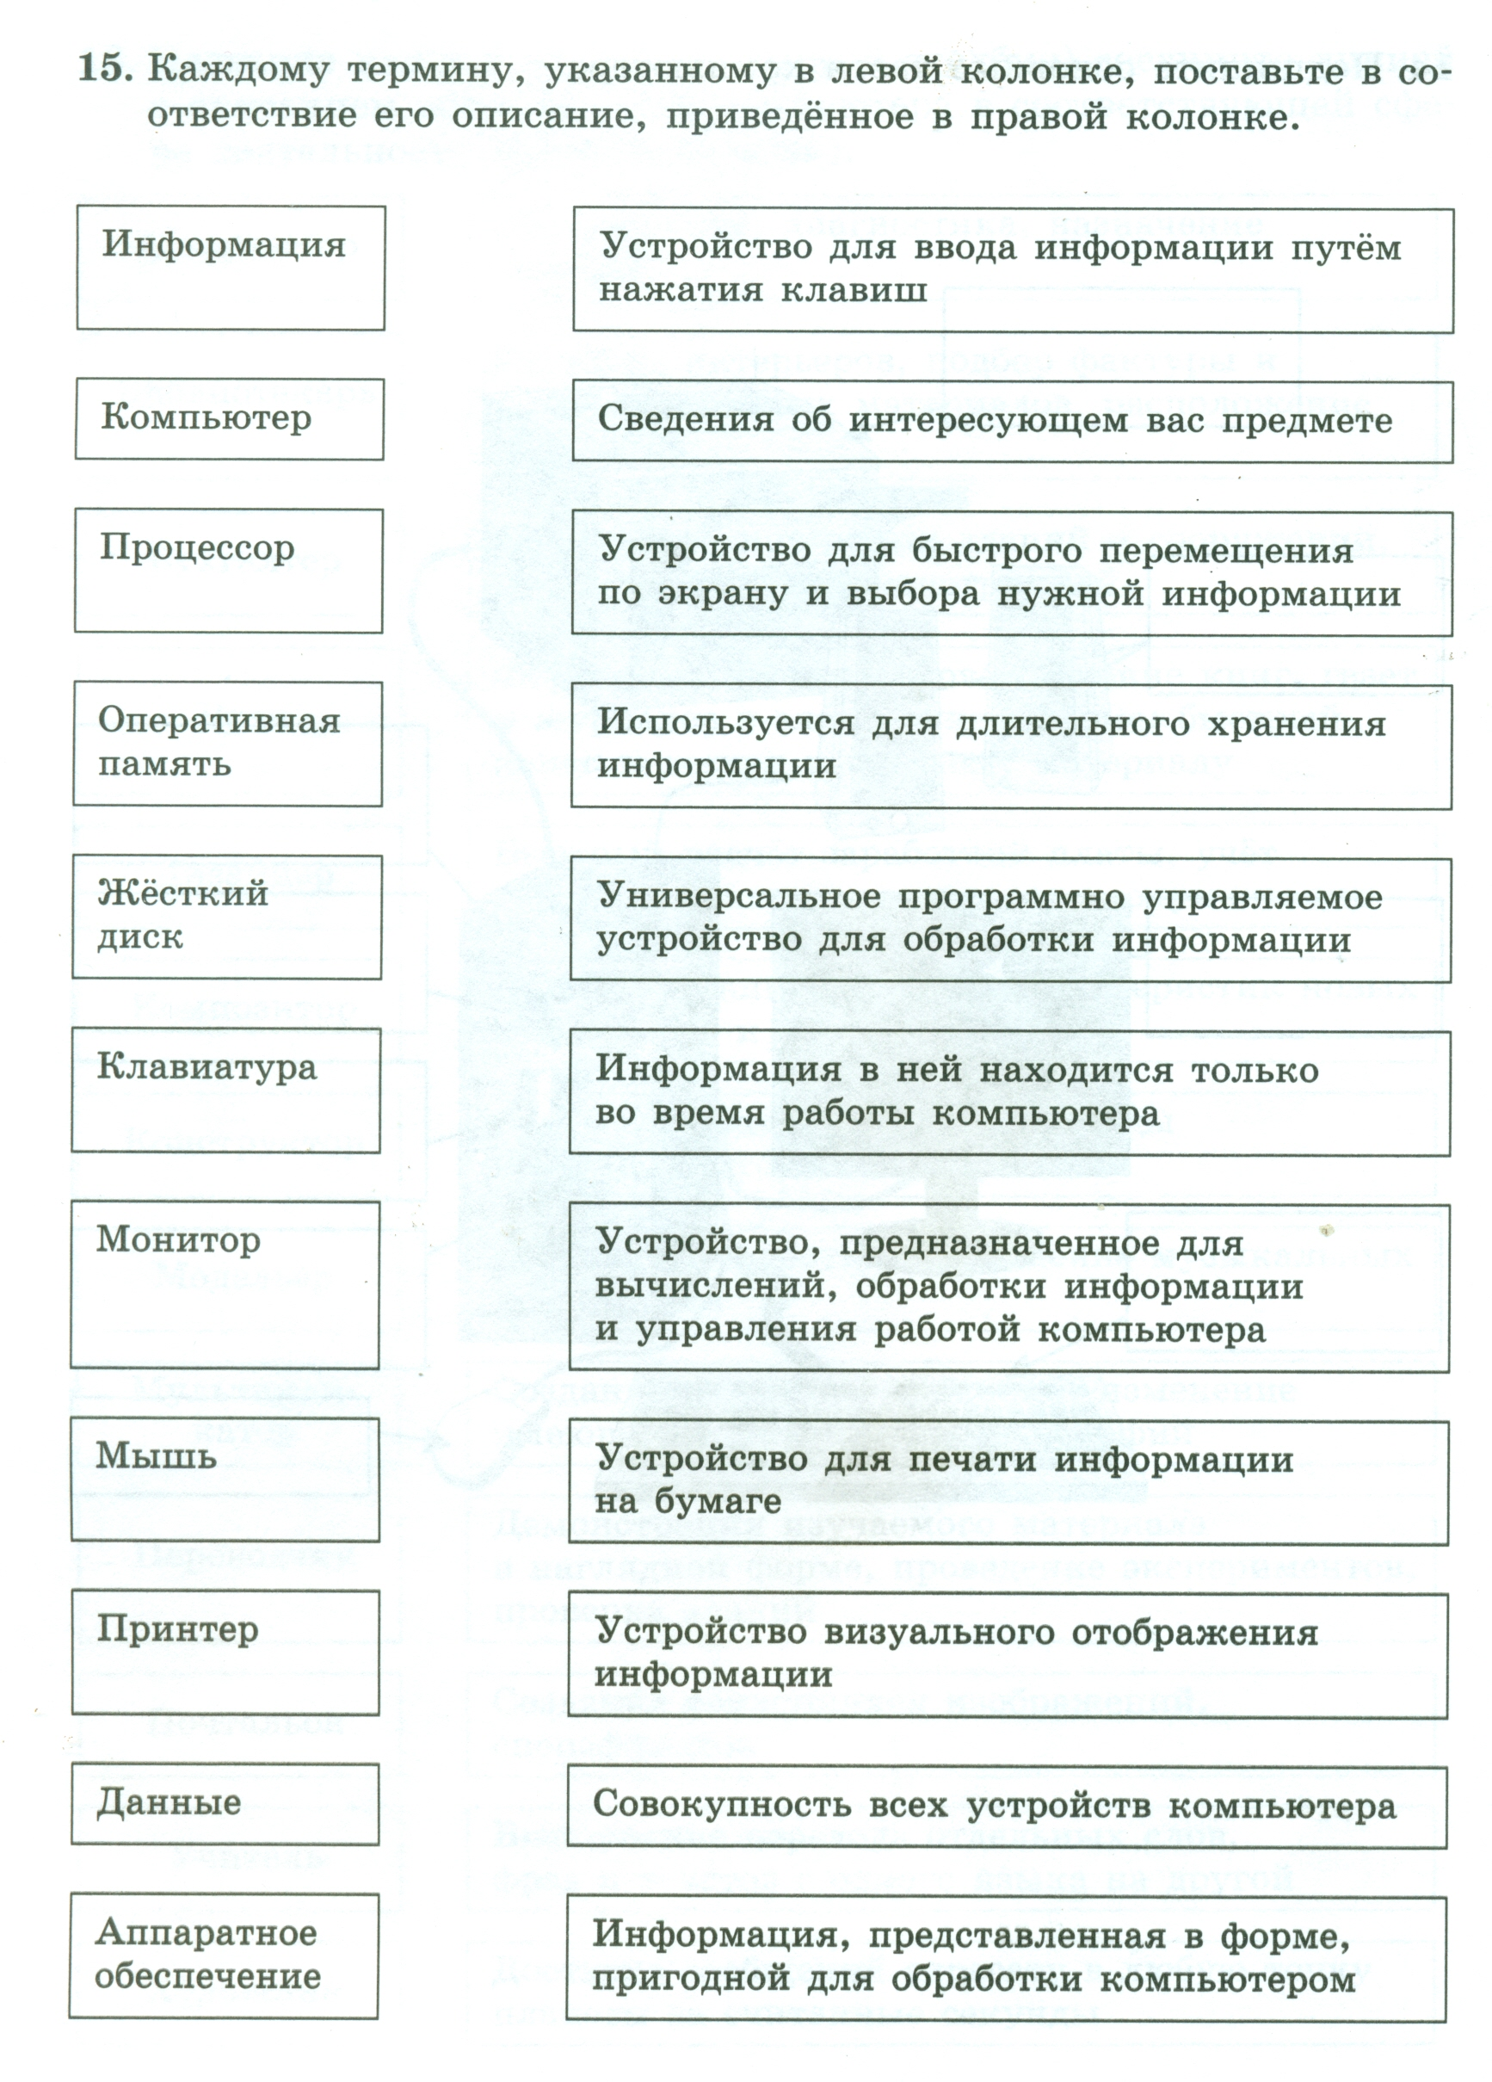
Задание 5. Распредели следующие составные части компьютера по способу обработки информации (ввод, вывод). принтер, мышь, сканер, колонки, микрофон, клавиатура, монитор, джостик
_______________________________________________________________________________________________
Докажи, что монитор может служить как для ввода так и для вывода информации
_______________________________________________________________________________________________
Задание 6.
Форма указателя мыши изменилась со стрелки на песочные часы.
Назови причину, по которой происходит замена?__________________________________________________________
Что могло явиться следствием этого явления? __________________________________________________________________________________
Задание 7.
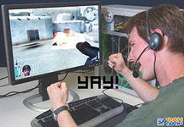

Назови основное условие выбора периферийных устройств для компьютера представленного на рисунке?
______________________________________________________________________________
Сделай вывод о том, какие составные части необходимы для компьютера, чтобы он функционировал?
_____________________________________________________________________________
Задание 8.

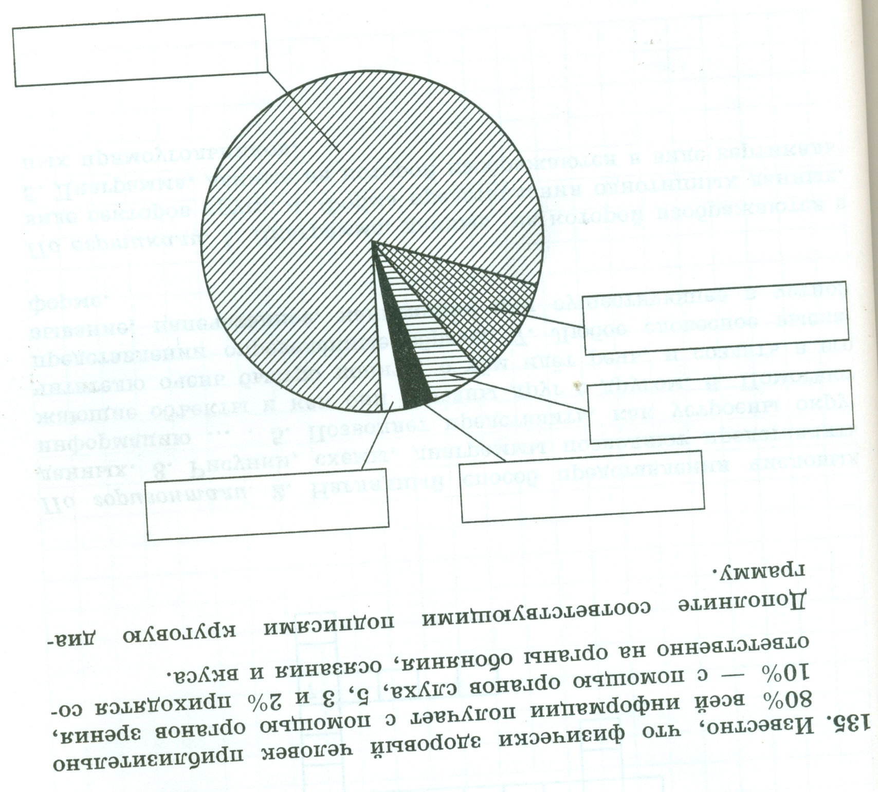

Верные ответы и ключи к оцениванию.
Тест 1. Познавательные УУД (45 мин)
Задание 1 проверяет умение определять, какая информация нужна для решения задачи.
Верные ответы.
1 столбик – инопланетянин, 2 столбик – иностранец.
Иностранец не мог связать слова по смыслу и грамматически.
Ключи оценивания:
0 – не приступал к выполнению задания
1 – правильно «узнал», но не смог объяснить почему.
2 – правильно «узнал», объяснил, исправил предложенные варианты.
Задание 2 проверяет умение отбирать источники информации, необходимые для решения задачи.
Верный ответы: 3, 4
Ключ оценивания:
0—не справился с заданием
1 – указал только один верный ответ
2- указал ответ 3, 4
Задание 3 проверяет умение извлекать информацию из текстов, таблиц, схем, иллюстраций.
Ключ оценивания
0 - не приступал к выполнению задания или указал неверный ответ (А, В);
1 - указан ответ Б, но не указана недостающая информация;
3 - указан ответ Б и верно указана недостающая информация.
Задание 4 проверяет умение сравнивать и группировать факты и явления.
Верные ответы:
1 | 2 | 3 | 4 | 5 | 6 | 7 | 8 | 9 | 10 | 11
2 | 4 | 5 | 6 | 4 | 1 | 9 | 3 | 8 | 11 | 7

Ключ оценивания:
0 – 11 – по числу верных ответов
Задание 5 проверяет умение находить сходство и различие фактов и явлений.
Верные ответы:
Устройства ввода информации: мышь, сканер, микрофон, клавиатура, джойстик
Устройства вывода информации: принтер, колонки, монитор
Ключи оценивания:
0 – не справился с задание
1 – указал не менее одной группы, но не сумел объяснить почему.
2- указал не менее двух групп, но не сумел объяснить, почему
3- распределил слова по двум группам, правильно ответил на поставленный вопрос.
Задание 6 проверяет умение определять причины явлений и событий
Верные ответы:
- Подождите, операция выполняется
- Слишком большой объем данных обрабатывается
Ключи оценивания:
0 – не справился с заданием, или не приступил к выполнению.
1 – указал причину, но не указал следствие
2 – справился с заданием полностью.
Задание 7 проверяет умение делать выводы на основе обобщения знаний.
Верные ответы:
- Игровой
- Системный блок, монитор, мышь, клавиатура
Ключ оценивания:
0 – 2 – по числу верных ответов
Задание 8 проверяет умение представлять информацию в виде таблиц, схем, диаграмм.
Верные ответы:
Ключ оценивания:
0 – 5 – по числу верных ответов

